โรลส์-รอยซ์

ข้อมูลสำหรับสื่อมวลชน

โรลส์-รอยซ์ ชูความสำคัญของการอนุรักษ์ผึ้ง เนื่องในโอกาส 'วันผึ้งโลก'

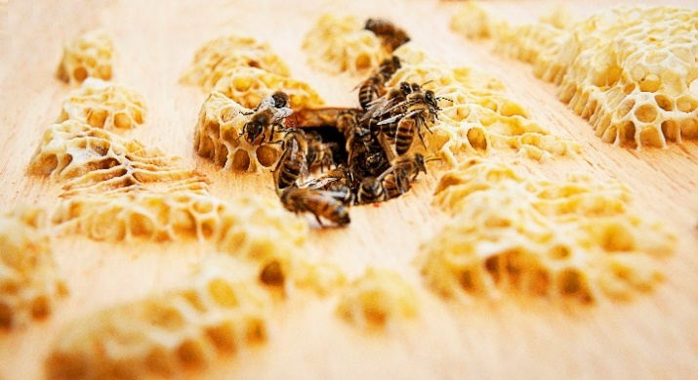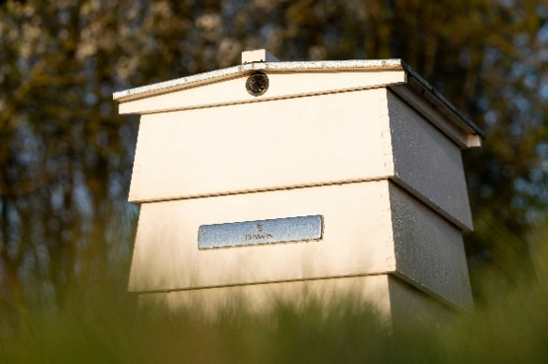

20 พฤษภาคม 2563, กู๊ดวูด, เวสต์ ซัสเซ็กส์
- สมัชชาใหญ่แห่งสหประชาชาติได้ประกาศให้วันที่ 20 พฤษภาคม ของทุกปี เป็น ‘วันผึ้งโลก’
- จุดมุ่งหมายของวันนี้ คือ การรณรงค์ให้ทุกคนตระหนักถึงบทบาทสำคัญของผึ้งและแมลงนักผสมเกสร ในฐานะผู้รักษาความอุดมสมบูรณ์ของประชากรและสิ่งแวดล้อมโลก รวมถึงภัยคุกคามที่ประชากรผึ้งกำลังเผชิญอยู่ในปัจจุบัน
- โรงเลี้ยงผึ้งของ โรลส์-รอยซ์ ประกอบด้วย 6 รังผึ้งที่สร้างขึ้นเป็นพิเศษ ซึ่งเป็นบ้านของผึ้งน้ำหวานสายพันธุ์อังกฤษราว 250,000 ตัว
โรลส์-รอยซ์ มอเตอร์ คาร์ส ร่วมกับนักอนุรักษ์ นักธรรมชาติวิทยา เกษตรกร และผู้เชี่ยวชาญด้านผึ้งจากทั่วโลก ชูความสำคัญของวันผึ้งโลก (World Bee Day) ซึ่งตรงกับวันที่ 20 พฤษภาคม 2563

วันผึ้งโลก เริ่มขึ้นด้วยจุดประสงค์ในการรณรงค์ให้เพิ่มมาตรการอนุรักษ์ผึ้ง ซึ่งเป็นสัตว์นักผสมเกสรที่สำคัญคิดเป็น 90% ของสายพันธุ์ดอกไม้ป่าทั้งหมด และ 75% ของพืชที่เป็นอาหารของคนทั่วโลก แม้ผึ้งจะมีความสำคัญอย่างใหญ่หลวงต่อความมั่นคงทางอาหารและความหลากหลายทางชีวภาพ แต่ปัจจุบัน ประชากรผึ้งทั่วโลกกำลังถูกคุกคามอย่างใหญ่หลวง จากการทำเกษตรเชิงเดี่ยวและเกษตรเชิงอุตสาหกรรม การสูญเสียพื้นที่สร้างรังผึ้ง เนื่องจากการพัฒนาที่ดินของมนุษย์ การใช้ยาฆ่าแมลง และอุณหภูมิที่เพิ่มขึ้นจากภาวะโลกร้อน

โรลส์-รอยซ์ มอเตอร์ คาร์ส ได้มีส่วนร่วมในการอนุรักษ์สิ่งมีชีวิตที่สำคัญ น่าทึ่ง และบอบบางนี้มาตลอด โดยช่วงปี 2560 บริษัทฯ ได้สร้างโรงเลี้ยงผึ้งที่ Home of Rolls-Royce ณ กู๊ดวูด เวสต์ ซัสเซ็กซ์ ประกอบด้วย 6 รังผึ้งไม้สไตล์อังกฤษดั้งเดิม ซึ่งเป็นบ้านอันแสนสุขของผึ้งน้ำหวานสายพันธุ์อังกฤษราว 250,000 ตัว ที่โบยบินหาอาหารตามต้นไม้ พุ่มไม้ และดอกไม้ป่ากว่า 500,000 ต้น บนพื้นที่ 42 เอเคอร์ของ โรลส์-รอยซ์ รวมไปถึงไม้อวบน้ำสกุลซีดัม (sedum) ที่งอกงามอยู่บน ‘หลังคามีชีวิต’ 8 เอเคอร์ เหนือโรงงานผลิตของบริษัท ซึ่งตั้งอยู่ท่ามกลางความงดงามของอุทยานแห่งชาติ เซาธ์ ดาวน์ส โดยแต่ละปี 'The Rolls-Royce of Honey' จะถูกผลิตขึ้นอย่างพิถีพิถัน ด้วยมือของผู้เชี่ยวชาญท้องถิ่น และนำไปมอบให้แขกพิเศษและลูกค้าได้ลิ้มลอง ระหว่างนั่งรอในห้องรับรอง Atelier Suite

องค์การสหประชาชาติกำหนดให้วันที่ 20 พฤษภาคม ของทุกปีเป็น ‘วันผึ้งโลก’ ซึ่งตรงกับวันเกิดของอันตน ยานชา (Anton Janša - 1734-1773) ศิลปิน นักออกแบบ และผู้เชี่ยวชาญด้านผึ้งชาวสโลวีเนีย เพื่อเป็นเกียรติในฐานะบิดาแห่งวงการผึ้งในปัจจุบัน เขาเป็นผู้คิดค้นเทคนิคและวิธีการเลี้ยงผึ้ง ซึ่งยังคงถูกนำมาปฏิบัติในปัจจุบัน และได้บันทึกไว้ในหนังสือคู่มือการเลี้ยงผึ้งของตน ‘A Full Guide to Beekeeping’ ซึ่งตีพิมพ์หลังจากที่เขาเสียชีวิตไปแล้วในปี พ.ศ. 2318 โดยระบุว่า “ในบรรดาสิ่งมีชีวิตที่พระเจ้าสร้างขึ้น ไม่มีสิ่งใดที่ทำงานหนัก และสร้างคุณประโยชน์มากมายต่อมนุษย์ ขณะที่ต้องการการดูแลเพียงน้อยนิดเท่าผึ้งอีกแล้ว”

ริชาร์ด คาร์เตอร์ (Richard Carter) ผู้อำนวยการฝ่ายสื่อสารระดับโลกของ โรลส์-รอยซ์ มอเตอร์ คาร์ส กล่าวว่า “ในฐานะหนึ่งในผู้เลี้ยงผึ้งที่มีศรัทธาแรงกล้า เรารู้สึกตื่นเต้นที่ได้สนับสนุนวันผึ้งโลก และช่วยรณรงค์ในการสร้างความตระหนักต่อภัยคุกคามในปัจจุบัน ต่อเผ่าพันธุ์อันน่าทึ่งและมีความสำคัญใหญ่หลวงนี้ เราทุกคนต่างต้องพึ่งพาผึ้งและสัตว์นักผสมเกสร ในการรักษาสมดุลห่วงโซ่อาหาร และปกป้องความหลากหลายทางชีวภาพของสิ่งแวดล้อมรอบตัวเรา”

“โรงเลี้ยงผึ้งเป็นโครงการที่พนักงาน โรลส์-รอยซ์ ทุกคนรักและให้ความสำคัญ วันผึ้งโลกนับเป็นสิ่งที่ย้ำเตือนว่า นอกจากการอนุรักษ์ประชากรผึ้งของสหราชอาณาจักร และสร้างประโยชน์ต่อเกษตรกร รวมถึงสัตว์ป่าท้องถิ่น เรายังเป็นส่วนหนึ่งของสิ่งที่ยิ่งใหญ่กว่านั้นมาก และยังเป็นส่วนหนึ่งของสิ่งที่สำคัญในระดับรากฐานอีกด้วย”
#worldbeeday
++++++++++
ข้อมูลเพิ่มเติม
ข่าวประชาสัมพันธ์ รวมถึงรูปภาพความละเอียดสูงและคลิปวิดีโอ สามารถดาวน์โหลดได้จากเว็บไซต์ PressClub
ติดต่อทีมงานฝ่ายการสื่อสารของ โรลส์-รอยซ์ มอเตอร์ คาร์ส ได้ทั้งทาง ทวิตเตอร์ และ อินสตาแกรม

ข้อมูลสำหรับบรรณาธิการ
- ‘บี ไลน์ส’ (Bee Lines)
โครงการ ‘บี ไลน์ส’ ซึ่งดำเนินการโดยโครงการกองทุนอุทยานแห่งชาติ เซาธ์ ดาวน์ส (South Downs National Park Trust) เป็นองค์กรการกุศลอิสระ ทำงานร่วมกับพันธมิตรเพื่อพัฒนาและปกป้องอุทยานแห่งชาติ เซาธ์ ดาวน์ส เพื่อคนรุ่นหลัง ศึกษาข้อมูลเพิ่มเติมเกี่ยวกับ ‘บี ไลน์ส’ และบริจาคได้ที่ www.southdownstrust.org.uk/beelines/

- โรลส์-รอยซ์ มอเตอร์ คาร์ส (Rolls-Royce Motor Cars)
โรลส์-รอยซ์ มอเตอร์ คาร์ส เป็นบริษัทในเครือ บีเอ็มดับเบิลยู กรุ๊ป มีสำนักงานใหญ่และฐานการผลิตอยู่ที่กู๊ดวูด เวสต์ซัสเซก ซึ่งเป็นสถานที่แห่งเดียวในโลก ที่ยนตรกรรมระดับซูเปอร์ลักซ์ชัวรีทุกคัน ผ่านการประกอบด้วยมืออย่างประณีต โดยพนักงานผู้เชี่ยวชาญทั้งชายและหญิงกว่า 2,000 ชีวิต ทั้งนี้ โรลส์-รอยซ์ มอเตอร์ คาร์ส เป็นคนละบริษัท และไม่มีส่วนเกี่ยวข้องใดๆ กับ บมจ. โรลส์-รอยซ์ ผู้ผลิตระบบขับดันและเครื่องยนต์อากาศยาน
Contacts:

Thailand
บุศราพร เจริญกุลศักดิ์ +668 1665 1995 bussaraporn.c@rrmcapac.com
ธาร สุขานุศาสน์ +666 5525 5710 tarn.suk@mgc-asia.com

Regional (Asia Pacific – Central)
Helpdesk +65 9017 6272 * info@rrmcapac.com
+668 3076 6196
Hal Serudin +65 6838 9675 hal.serudin@rolls-roycemotorcars.com
*whatsapp

